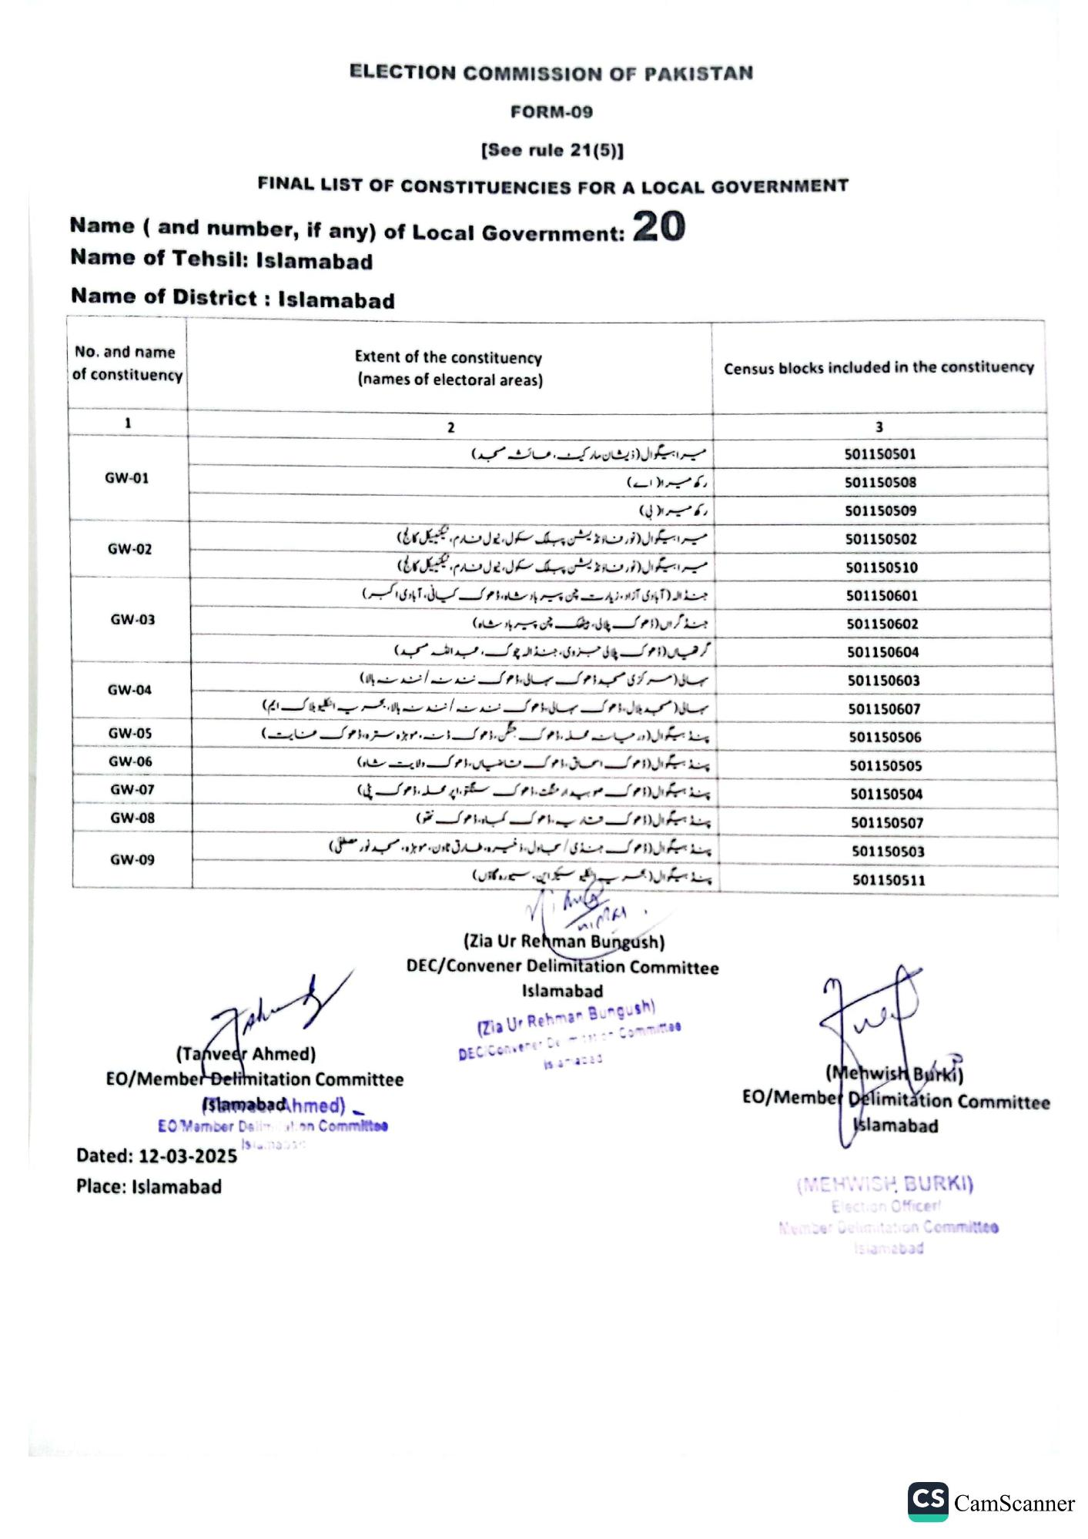
ELECTION COMMISSION OF PAKISTAN
FORM-09
[See rule 21(5)]
FINAL LIST OF CONSTITUENCIES FOR A LOCAL GOVERNMENT
Name (and number, if any) of Local Government: 20
Name of Tehsil: Islamabad
Name of District: Islamabad
No. and name of constituency
Extent of the constituency (names of electoral areas)
Census blocks included in the constituency
1
GW-01
GW-02
GW-03
GW-04
GW-05
GW-06
GW-07
GW-08
GW-09
2
میرا بیگوال (ذیشان مارکیٹ ، عائشه (مسجد)
رکھ میرا اے )
رکھ میرا ( بلي )
میرا بیگوال ( نور فاونڈیشن پبلک سکول، نیول فارم، ٹیکنیکل کالج) میرا بیگوال ( نور فاونڈیشن پبلک سکول، نیول نارم، ٹیکنیکل کالج)
جنڈ الہ آبادی آزاد، زیارت چن پیر بادشاہ، ڈھوک کیانی، آبادی اکبر)
جنڈ گراں ڈھوک چلالی، پینک چن پیر بادشاه) گرمیاں ڈھوک چلالی جزوی جنڈالہ چوک، عبداللہ مسجد) سهال مرکزی مجدا ھو ک سہالی ڈھوک نند نه اند نه بالا)
سال (مسجد بلال، ڈھوک سہال ، ڈھوک بند نہ اندن بالا، بحریہ انکلیو بلاک ایم) پنڈ بیگوال در میان محلہ ، ڈھوک جنگل ، ڈھوک ڈن، موجزه ستره ( هوک عنایت) پسند بیگوال ( و مرگ اسحاق ڈھوک نانیاں (ھوک ولایت شاہ) پنڈ ہی گوال (۱م) کے صوبیدار منت امو ک سنگتو، اپر محلہ (ھوک پی) ہینڈ بیگوال کے منہ یہ ھو کے کمبا (ھوک نتھو) ہینڈ بیگوال ڈھوک منڈی سی اول خیره طارق تاون، موباره مسجد نور مصطفی) پنڈ بیگوال (بحریہ انکلیو سیکراین، سیوره گاؤں)
(Tanveer Ahmed)
EO/Member Delimitation Committee
(slamabadhmed) .
EO Member Delimation Committee
Dated: 12-03-2025
Place: Islamabad
(Zia Ur Rehman Bungush)
DEC/Convener Delimitation Committee
Islamabad
3
501150501
501150508
501150509
501150502
501150510
501150601
501150602
501150604
501150603
501150607
501150506
501150505
501150504
501150507
501150503
501150511
(Zia Ur Rehman Bungush)
DECIConvener Deion Committee
(Mehwish Burki)
EO/Member Delimitation Committee Islamabad
(MEHWISH BURKI)
Election Officer Member Delimitation Committee Islamabad
CS CamScanner

